11주차 예비보고서

전공: 컴퓨터공학과 학년: 2학년 학번: 20231561 이름: 심소현

**1.**

.................

RS 플립플롭은 가장 기본적인 형태의 플립플롭이라고 할 수 있다. 두 개의 입력으로 상태를 제어하는데, 입력은 Reset (R)과 Set (S)이다. Set에 1이 입력되면 출력이 1이 되고, Reset에 1이 입력되면 출력값도 초기화 되며 0으로 출력된다. 두 입력이 모두 1이라면 출력이 불확정 상태가 되기 때문에 지양해야 한다.

................

**2.**

.......................

JK 플립플롭은 대부분의 경우 가장 단순한 조합논리회로를 생성한다. SR 플립플롭과 T 플립플롭의 조합으로 이루어져 있고, SR 플립플롭과 동작이 거의 유사하다. 다만 J=K=1인 경우 플립플롭의 상태를 변화시키기 때문에 이 때는 SR 플립플롭과 다른 모습을 보인다.

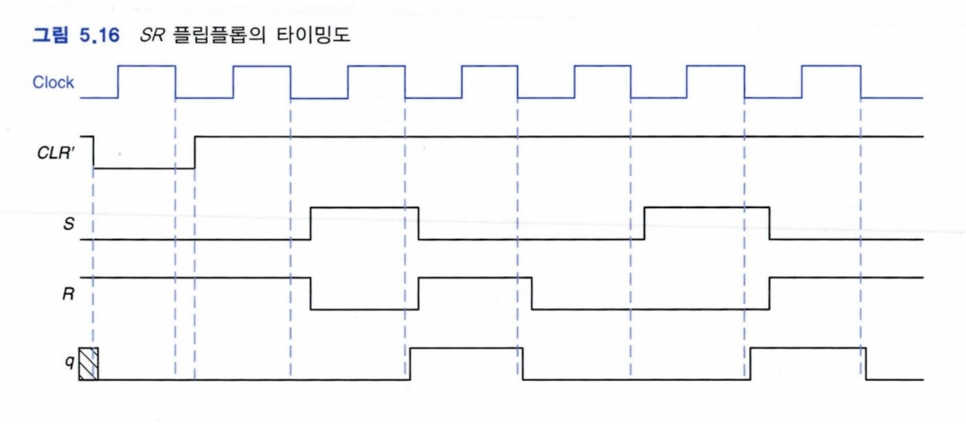

위는 SR 플립플롭의 타이밍도이다.

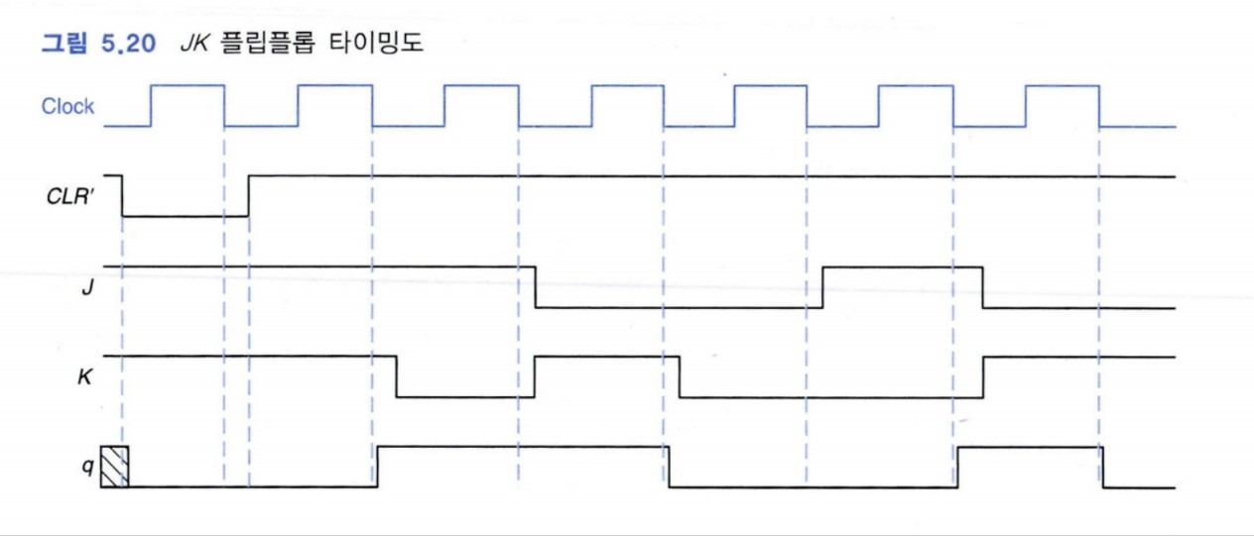

위는 JK 플립플롭의 타이밍도이다.

타이밍도만 보아도 유사성이 드러나는 부분이 꽤 많음을 알 수 있다. JK 플립플롭에서는 다음의 등식을 가지고 있다.

q* = Jq’ + K’q

.........................

**3.**

.......................

D 플립플롭은 가장 간단하게 동작하고 프로그램 가능한 논리회로 소자에 사용된다. 이름은 Delay에서 유래하였는데, 이는 출력은 입력이 다음 유효 클럭 천이까지 delay가 발생하기 때문이다. D 플립플롭의 차기 상태는 유효 클럭 천이가 일어나기 전의 입력이라고 할 수 있다. 특정 시점에서 데이터를 유지하는 데에 유용하며, 간단하고 신뢰성이 높아 레지스터나 메모리 회로에 자주 사용된다.

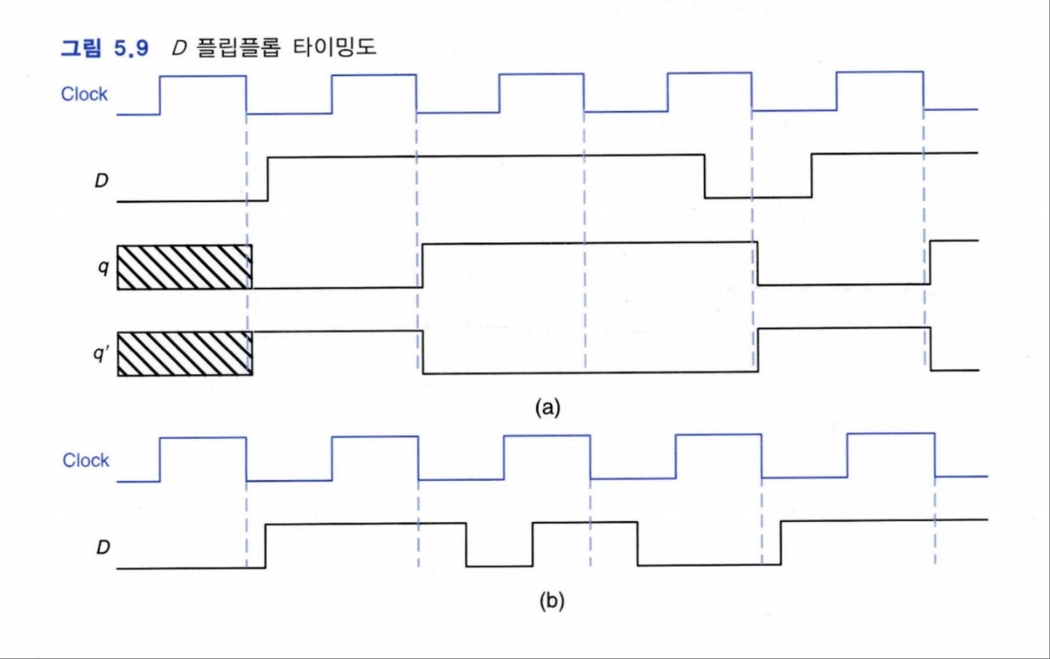

위는 D 플립플롭의 타이밍도이다.

D 플립플롭에서는 다음의 수식을 발견할 수 있다.

q* = D

.........................

**4.**

.......................

T 플립플롭은 Toggle 플립플롭으로 입력이 1일 때마다 출력이 반전된다. 신호가 주기적으로 변경되기 때문에 카운터나 분주 회로에서 주로 사용된다.

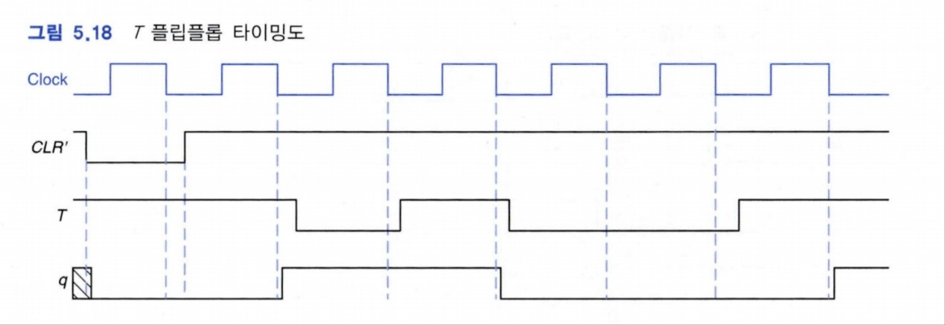

위는 T 플립플롭의 타이밍도 이다.

T 플립플롭은 다음 수식을 수행한다.

q* = T^q

.........................

**5.**

.......................

Latch는 클럭이 필요 없는 메모리 소자로, 입력 신호를 유지하거나 보관하기 위하여 사용한다. Set과 Reset 상태로 구분할 수 있는데, Set은 1을 저장하는 상태이며 Reset는 0을 저장하는 상태라고 할 수 있다. 클럭이 필요 없는 대신 일정 조건에 따라 작동하는 레벨 트리거방식이다. logic gate로 설계하며 동작 속도가 플립플롭에 비하여 빠르다. 그러나 회로를 분석하는 것이 까다롭고 견고함이 떨어진다. 플립플롭과 비교하였을 때, 플립플롭은 클럭 입력에 따른 출력을 제공하며, latch는 입력의 변화에 따라 연속적으로 출력을 가진다는 차이가 있다고 볼 수 있다.

.........................

**6.**

.......................

Clock은 회로의 논리 상태가 주기적으로 전환되는 신호이다. 플립플롭에서 필요로 하는 입력이다. 클럭 신호는 신호의 크기, 주기를 정하는 주파수, 한 주기 안에 High와 Low의 비율을 다져야 한다. 이는 0에서 1로 변하는 순간인 상승 엣지(rising edge)와 1에서 0으로 변하는 순간인 하강 엣지(falling edge)로 이루어져 있다. 과정을 나타내 보면 0에서 버튼을 누르는 순간(상승 엣지) 후 1이 되며, 버튼에서 손을 때는 순간(하강 엣지)을 지나 0이 되는 것이라 할 수 있다.

.........................

**7.**

.......................

Edge-Trigger는 입력 신호의 상태가 전환되는 것을 식별할 때 사용된다. 주로 플릅플롭과 같은 회로에서 적용되는데, 높은 타이밍 정확도를 필요로 하는 경우에 사용한다. 엣지에서만 작동하므로 데이터 변환에서 오작동을 줄일 수 있다. 특정 순간에만 작동하도록 되어 있기 때문에 신호 간섭이 적으며 타이밍 조절에 효과적이도 하다. 그러나 회로의 복잡성을 높이고, 감도가 높아져 이로 인해 노이즈에도 민감해 진다.

.........................

**8.**

.......................

Master-Salve는 두 개의 플립플롭으로 만들어지는데, Master는 상승 엣지에서 활성화되고, Slave는 하강 엣지에서 활성화된다. 정확한 신호 처리를 위하여 사용된다. 두 개의 플립플롭이 번갈아 활성화되어 데이터의 전달에 신뢰성을 높여주는 역할을 한다.

.........................

**9.**

.......................

비동기 회로는 클럭 신호 없이 동작하는 회로이다. 입력 신호의 변화에 반응하여 반응이 빠르고 소비 전력이 낮다. 그러나 타이밍 관리가 복잡하고 잡음이 발생할 수도 있다. 동기 회로는 클럭 신호에 맞춰서 동작하는 회로이다. 일정한 주기를 가지고 있어 신뢰성이 높다. 그러나 소비 전력이 높다는 단점이 있다.

.........................